
20 февраля в рамках мемориально-патронатной акции, посвященной Дню защитника Отечества и дню памяти Россиян, исполнявших долг за пределами Отечества, учащиеся ГБОУ Школа № 962 по адресу: Алтуфьевское шоссе 24 А , посетили закладной камень жителям поселка при железнодорожной станции Бескудниково, защищавших Родину на фронтах ВОВ.
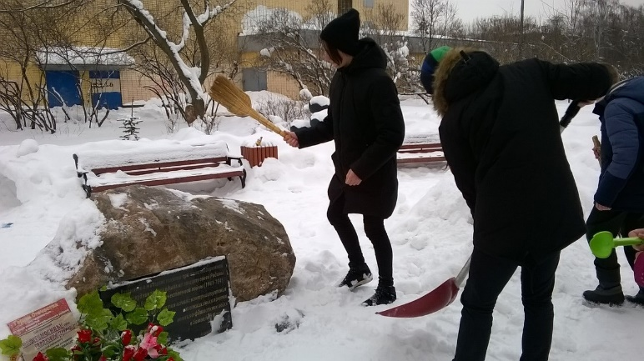
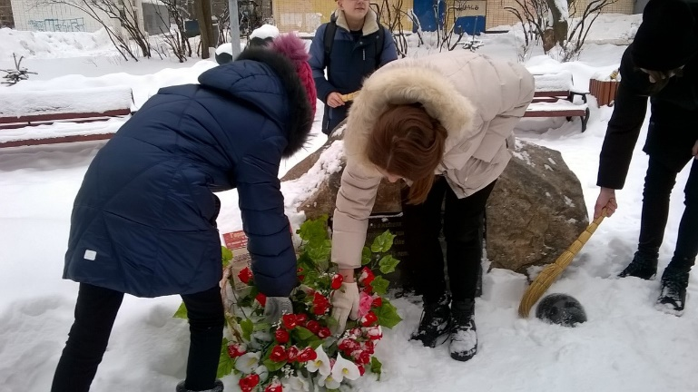
Учащиеся 8 классов провели уборку, возложили цветы и минутой молчания почтили память тех, кто отдал свою жизнь за Родину

